Инструкция по доступу к CUDA в 304

Использование Putty
1) Установите ssh клиент. Примечание: вы можете использовать любой ssh, ниже примеры под Windows.
Под Windows (установите оба):
https://winscp.net/eng/download.php
https://www.chiark.greenend.org.uk/~sgtatham/putty/latest.html

Настройки при установке оставьте по-умолчанию.

2) Запустите WinSCP.
3) Выберите «Новое подключение» в отрывшимся окне.
4) Введите данные.
Имя хоста: 10.2.2.166 (утоните ip)
Порт: 22
Имя пользователя: <ваше имя пользователя>
Пароль: <ваш пароль>
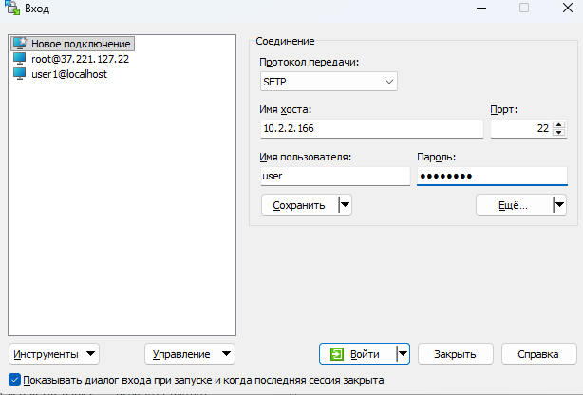

5) Выберите «Сохранить», чтобы повторно не вводить данные и укажите любое имя соединения.
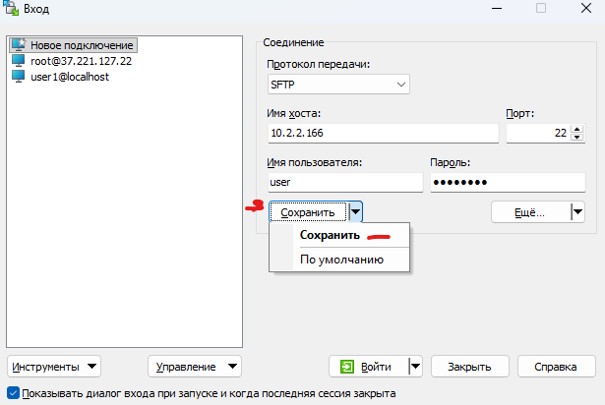

6) Выберите только что созданное соединение и нажмите «Войти»:
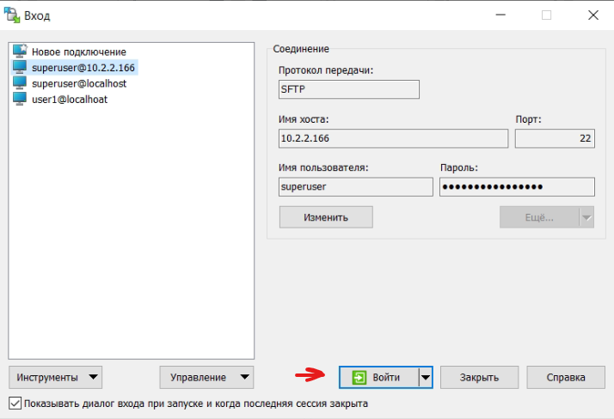

7) На вопрос при соединении ответьте «Принять»
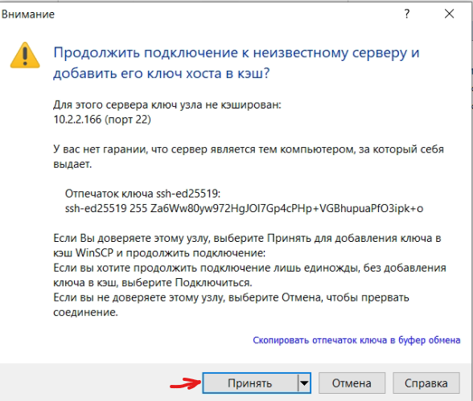

8) Вы окажетесь в вашем рабочем каталоге. Слева- файлы вашего компьютера, справа- файлы сервера.
Вы можете перекидывать как с вашего компьютера, на сервер, так и в обратном порядке.

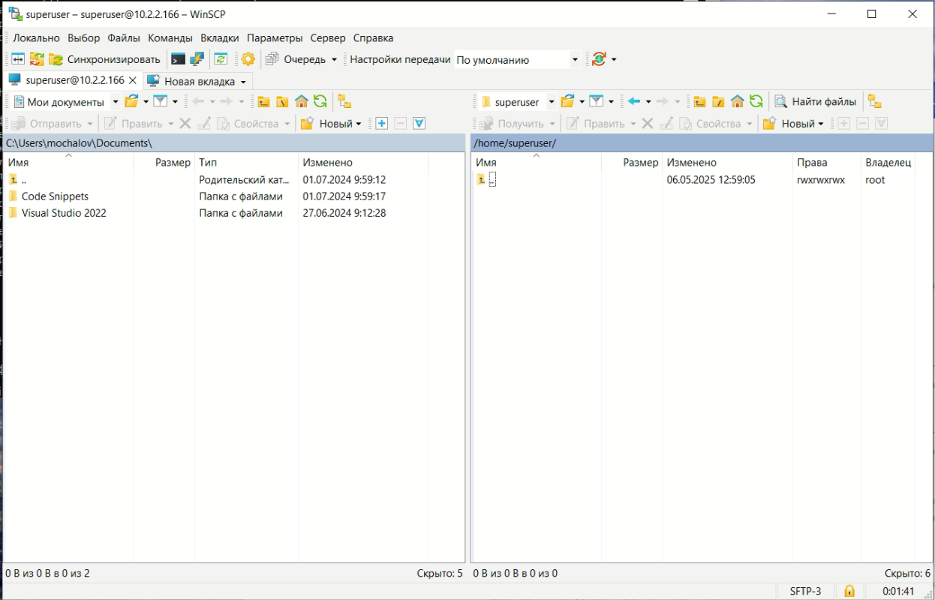

9) Найдите на сервере папку home/examples. Там хранятся примеры:
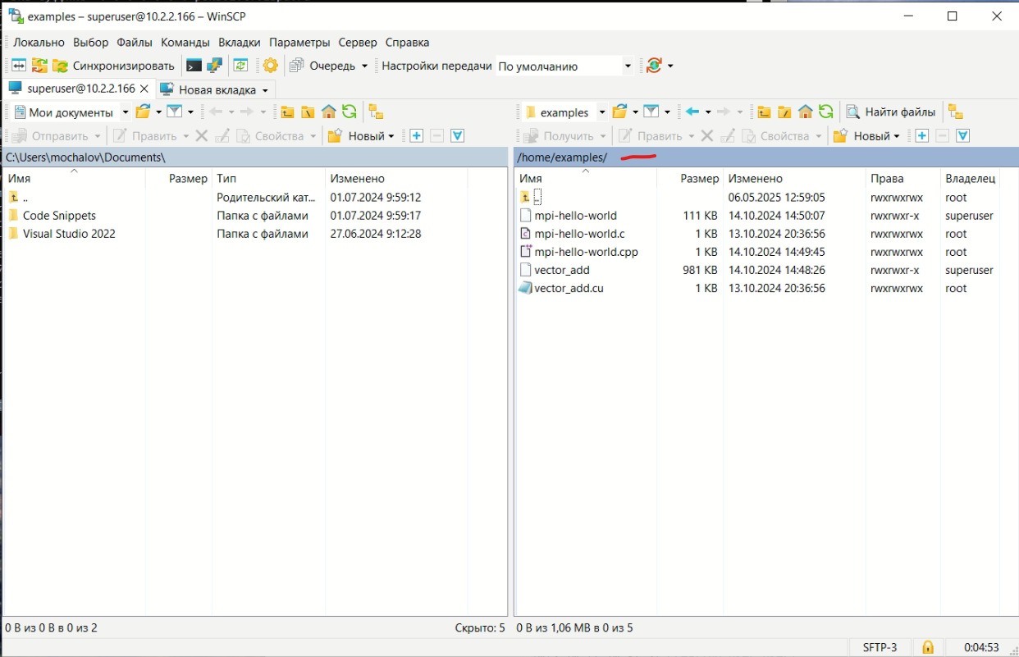

10) Откройте консоль putty, нажав на указанную на скриншоте кнопку
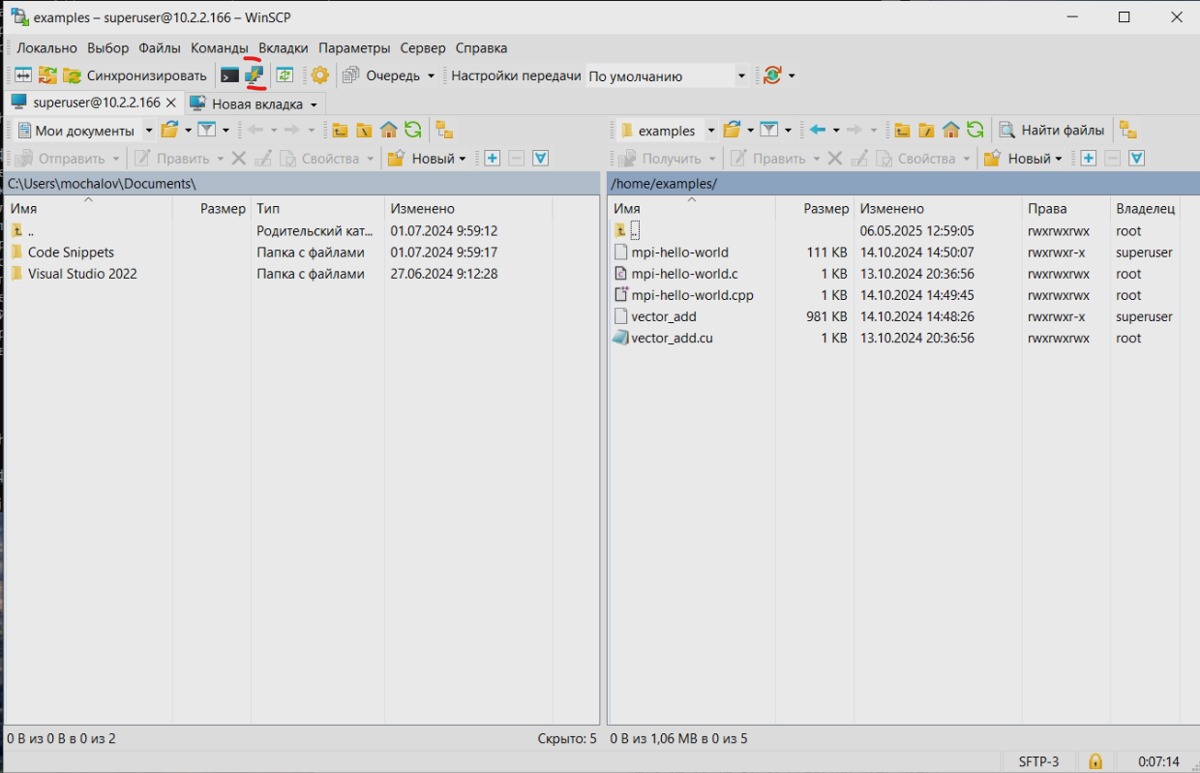

11) Введите пароль для вашего аккаунта. Примечание: вводимый пароль не показывается в консоли Putty- это нормально, просто вводите.
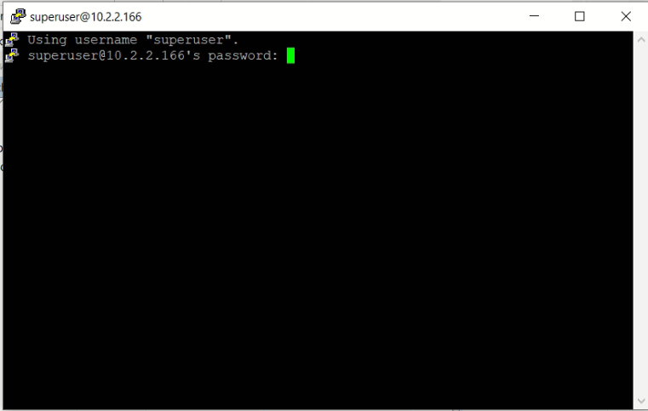

Готово. Но, чтобы проверить работоспособность, сделаем ещё несколько шагов.

12) По умолчанию в консоли активной папкой будет папка вашего пользователя.
Наберите команду:
pwd
Чтобы отобразить текущий каталог

Перейдите в папку examples, набрав:
cd ..
cd examples

Убедитесь, что вы в папке exampes, набрав снова:
pwd

Чтобы посмотреть содержимое папки в консоли, наберите:
ls

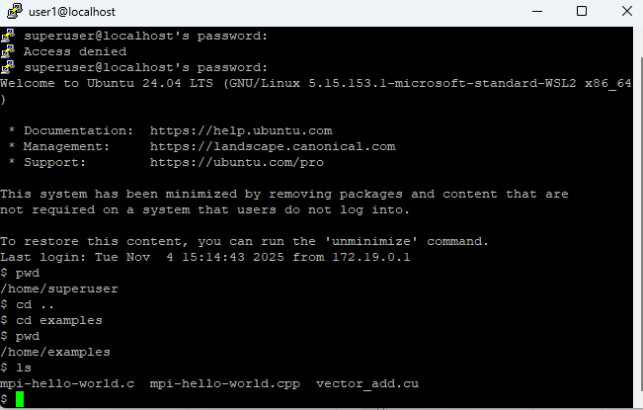

13) Запустите тестовый пример для CUDA. Для этого выполните:
nvcc -o vector_add vector_add.cu
./vector_add

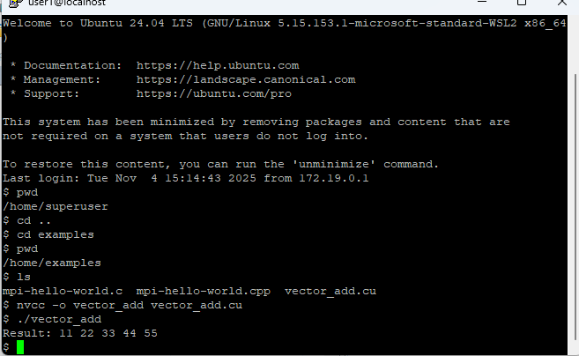
Если вы увидели результат, то пример сработал.

Далее возвращаетесь в ваш каталог, копируйте туда ваши программы (или пишите их прямо наместе) и запускайте их.

Использование MobaXTerm
1) Установите ssh клиент. Примечание: вы можете использовать любой ssh, ниже примеры под Windows.
Под Windows (установите оба):
https://mobaxterm.mobatek.net/download.html
Настройки при установке оставьте по-умолчанию.
2) Запустите MobaXTerm.
3) Необходимо создать сессию при помощи кнопки “Session” на верхней панели.
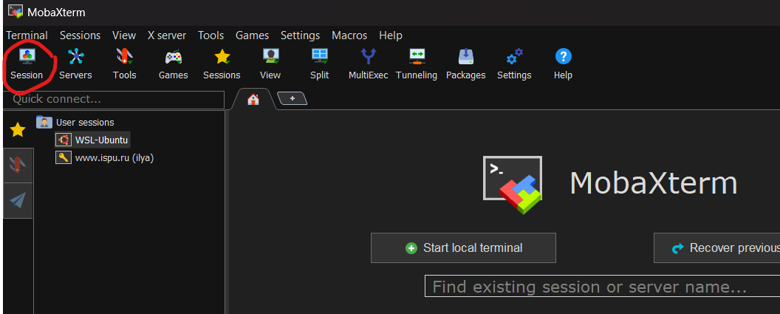
4) В настройках сессии необходимо выбрать раздел “SSH”
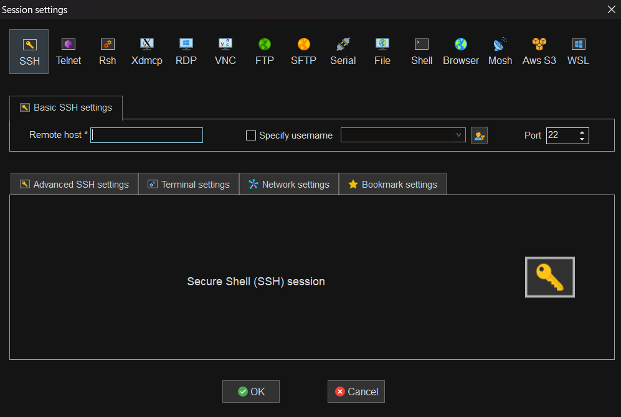
5) В поле remote host необходимо вбить нужный IP (необходимо уточнить).
Remote Host: 192.168.56.1 (утоните ip)
Port: 22
Далее необходимо поставить галочку в поле «Specify Username» и ввести имя пользователя.

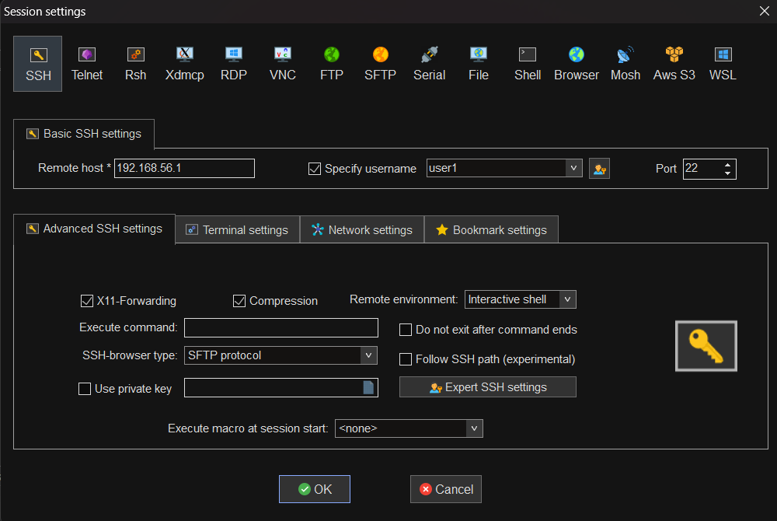
6) Нажимаем Ok и вводим пароль. Вам предложат сохранить пароль, чтобы не вводить его при следующем подключении. Лучше всего нажать нет и вводить пароль каждый раз. Далее появится консоль для ввода команд и проводник в левой части программы.
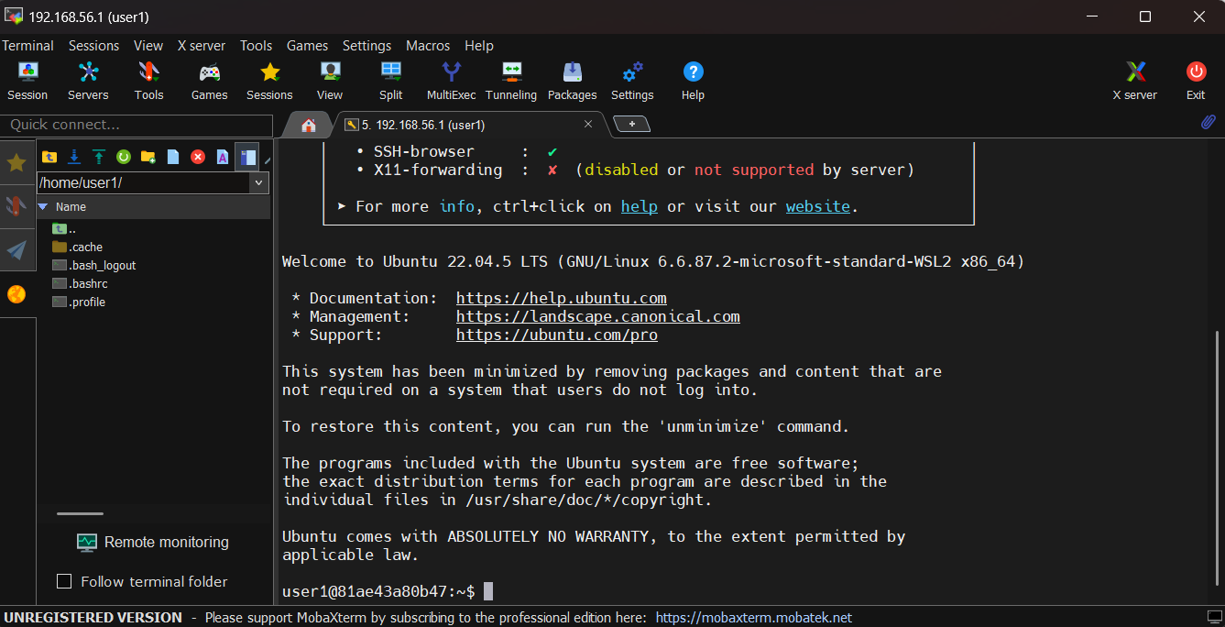
При помощи проводника можно удобно перемещаться по папкам, стоит учитывать, что переход по папкам в проводнике и консоли не синхронизируется.
7) По пути /home/examples/ можно найти примеры программ.
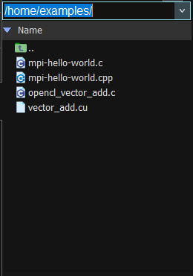
Чтобы с ними можно было работать необходимо скопировать в свою папку. Для этого использую команду
cp -r /home/examples /home/user1/
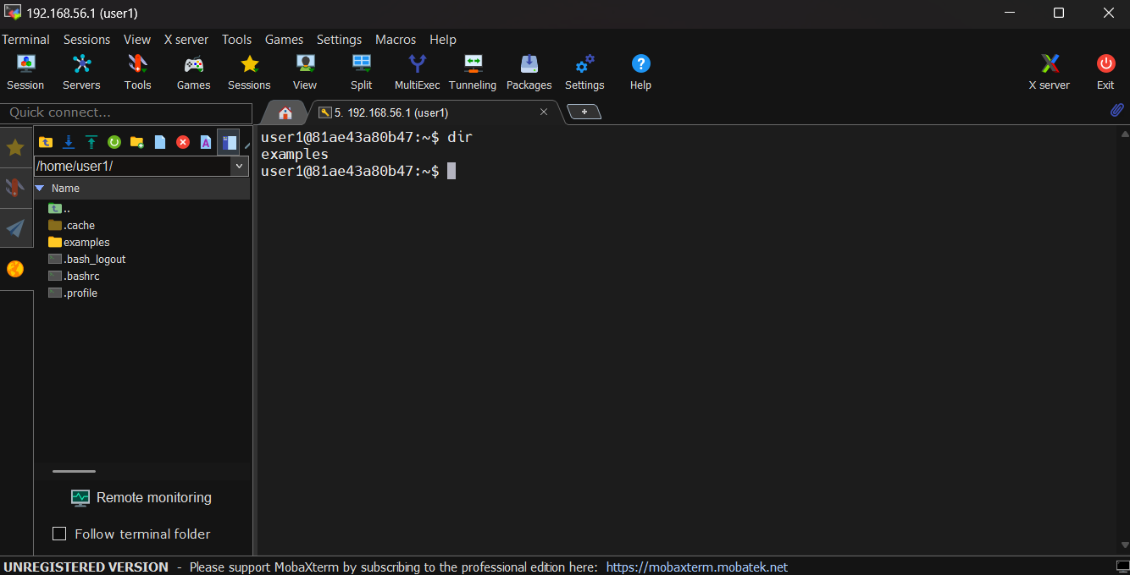
Папки появятся в вашей папке.
8) Можно перейти в папку с примерами при помощи
cd examples
Для запуска тестового примера на CUDA запустите
nvcc -o vector_add vector_add.cu
Программа скомпилируется и выдаст выходной файл. Его можно запустить.
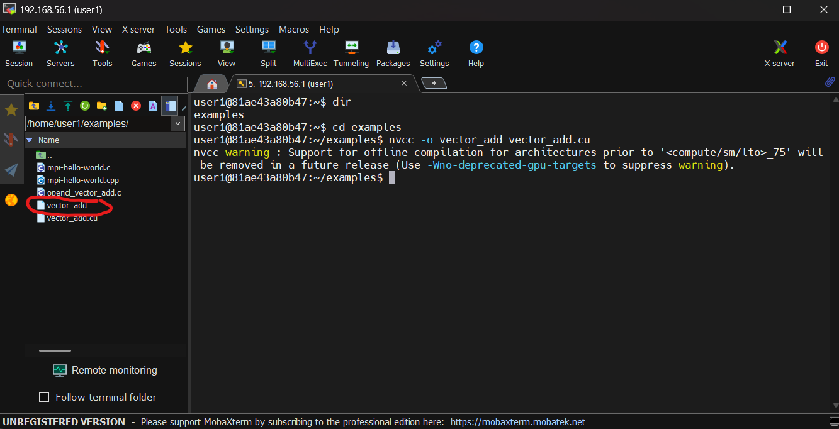
При нажатии на этот файл средней кнопкой мыши в проводнике в консоль вставится путь к этому файлу. Если мы после вставки пути нажмём Enter программа выведет результат.
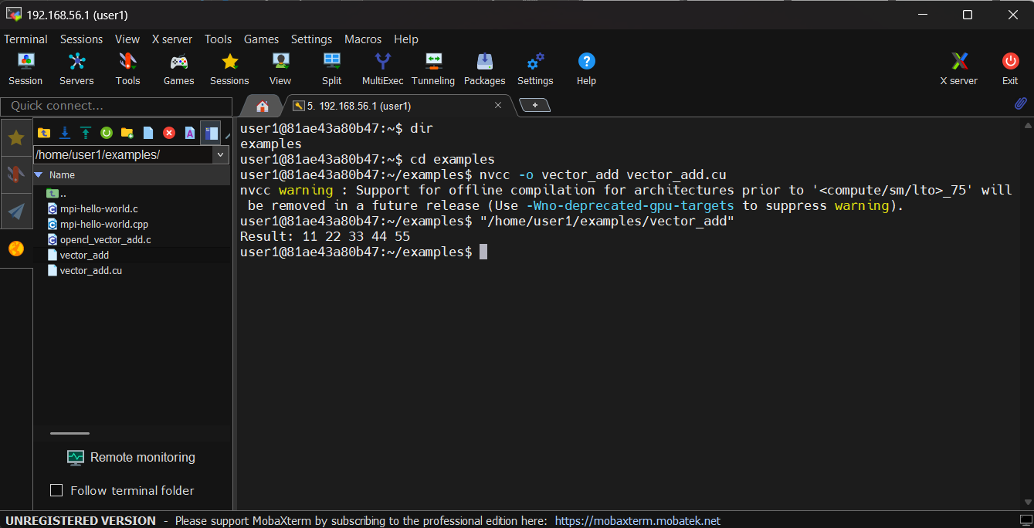
9) Можно таким же образом скомпилировать и запустить файл для OpenCL.
Скомпилировать можно при помощи команды
gcc -O2 -std=c11 -o opencl_vector_add opencl_vector_add.c -lOpenCL
Появится файл opencl_vector_add.
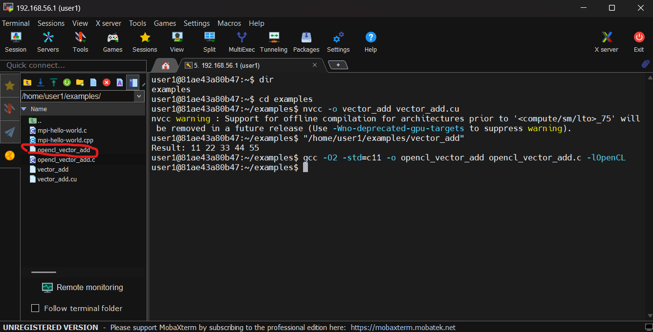
Если мы его запустим, то сможем увидеть результат.
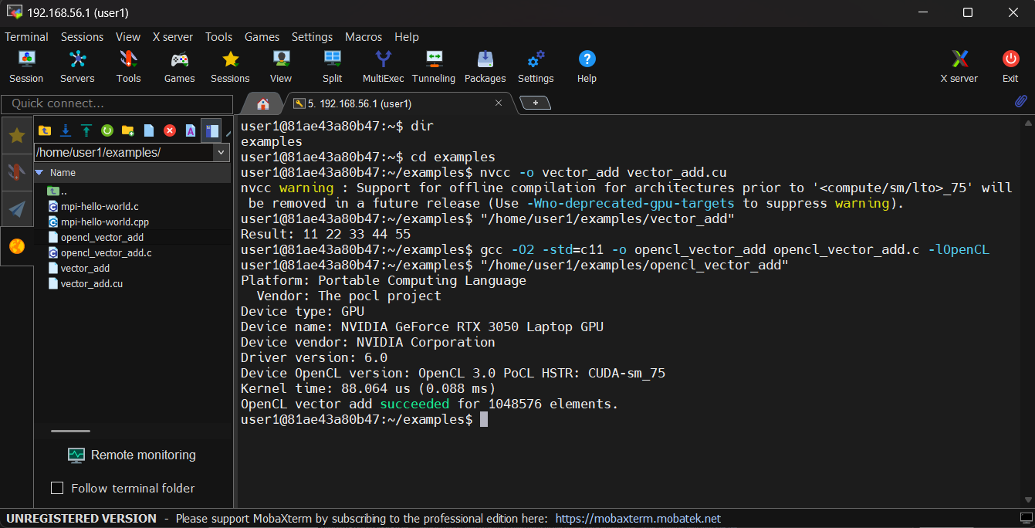
10) Файлы можно просмотреть. Если мы нажмём в проводнике два раза на файл программы (например opencl_vector_add.c), то откроется содержимое файла в MobaTextEditor.
